N.° 782.
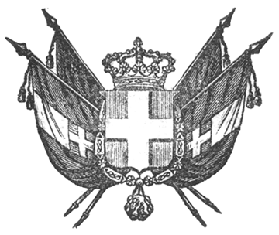

VITTORIO EMANUELE II
re di sardegna, di cipro e di gerusalemme,
duca di savoia e di genova, ecc. ecc.,
principe di piemonte, ecc. ecc. ecc.

Il Senato e la Camera dei Deputati hanno approvato;
Noi abbiamo sanzionato e promulghiamo quanto segue:

TITOLO I.
Diritti derivanti da invenzioni o scoperte industriali o loro titoli

CAPO I.
Diritti dell’inventore

Art. 1.
L’autore d’una nuova invenzione o scoperta industriale ha il diritto di attuarla e di trarne frutto esclusivamente pel tempo, nei limiti e sotto le condizioni che la presente legge prescrive.
Questo diritto esclusivo costituisce una privativa industriale.

Art. 2
Una invenzione o una scoperta dicesi industriale allorché ha direttamente per oggetto:
1.° Un prodotto o un risultamento industriale;
2.° Uno stromento, una macchina, un ordigno, un congegno od una disposizione meccanica qualunque;
3.° Un processo o metodo di produzione industriale;
4.° Un motore o l’applicazione industriale d’una forza già nota;
5.° Infine l’applicazione tecnica d’un principio scientifico, purchè dia immediati risultati industriali.
In quest’ultimo caso la privativa è limitata ai soli risultamenti espressamente indicati dall’inventore.

Art. 3.
Considerasi come nuova un’invenzione o una scoperta industriale quando non fu mai prima conosciuta, o quando anche avendosene una qualche notizia, ignoravansi i particolari necessari alla sua attuazione.

Art. 4.
Una nuova invenzione o scoperta industriale, già privilegiata all’estero, quantunque pubblicata per effetto della privativa straniera, conferisce al suo autore, o a’ suoi aventi causa, il diritto d’ottenerne privativa nello Stato, purchè se ne domani l’attestato prima che spiri la privativa straniera, e prima che altri l’abbia liberamente importata ed attuata nel Regno la stessa invenzione o scoperta.

Art. 5.
Ogni modificazione d’una invenzione o scoperta munita di privativa tuttora vigente dà diritto ad un attestato di privativa senza pregiudizio di quello che già esiste per l’invenzione principale.

Art. 6.
Non possono costituire argomento di privativa:
1.° Le invenzioni o scoperte concernenti industrie contrarie alle leggi, alla morale ed alla sicurezza pubblica;
2.° Le invenzioni o scoperte che non hanno per iscopo la produzione d’oggetti materiali;
3.° Le invenzioni o scoperte puramente teoriche;
4.° I medicamenti di qualunque specie.

Att. 7-73
- omissis -

Art. 74.
Con decreto reale sarà provveduto al regolamento necessario per l’esecuzione di questa legge, e pel conferimento degli attestati (ossieno privilegi) già chiesti e non ancora conceduti.
Ordiniamo che la presente, munita del Sigillo dello Stato, sia inserta nella raccolta degli atti del Governo, mandando a chiunque spetti di osservarla e di farla osservare come legge dello Stato.
Dat. a Torino il 12 marzo mille ottocento cinquanta cinque.

VITTORIO EMANUELE

V.° Il Guardasilli

u. rattazzi.

c. cavour

